**Ви можете отримати додаткову інформацію:**

**на субсайті** територіальних органів ДПС у Херсонській області, Автономній Республіці Крим та м.Севастополі: <https://kherson.tax.gov.ua>

А також на власному **YouTube каналі**:   
[https://www.youtube.com/channel/UCl_DYRBwDo1bmt_7Guq9wxg?view_as= subscriber](https://www.youtube.com/channel/UCl_DYRBwDo1bmt_7Guq9wxg?view_as=%20subscriber)

**Сторінці Facebook** ДПС у Херсонській області, Автономній Республіці Крим та м. Севастополі  
https://www.facebook.com/tax.kherson. crimea.sevastopol

**Пункти видачі ключів   
при податкових органах**

**у Херсонській області**

**м. Херсон**

вул. І. Кулика, буд. 143а, приміщення ЦОП

телефон.: (0552) 51-02-41

**м. Нова Каховка**

вул. Горького, буд. 11а

телефон: (05549) 4-52-88

Ознайомитися з переліком інших Акредитованих центрів сертифікації ключів тут

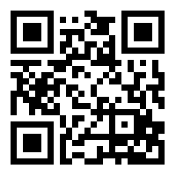

 **ДЕРЖАВНА ПОДАТКОВА  
 СЛУЖБА УКРАЇНИ**

**Офіційний вебпортал ДПС України: http://tax.gov.ua/**

**Інформаційно-довідковий департамент ДПС: 0-800-501-007**

**Субсайт територіальних органів ДПС у Херсонській області , Автономній Республіці Крим та м. Севастополі офіційного веб-порталу ДПС: https://kherson.tax.gov.ua**

**Отримати відомості з Державного реєстру фізичних осіб – платників податків (далі - ДРФО) про отримані доходи**

**БЕЗ ЧЕРГ**

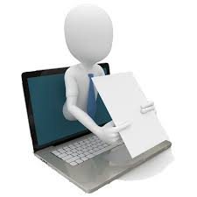

**Головне управління ДПC у Херсонській області, Автономній Республіці Крим та м. Севастополі**

*73026, м. Херсон, проспект Ушакова, 75*

*Грудень 2020 року*

**Відомості з ДРФО про отримані доходи**

Для одержання відомостей з ДРФО про отримані доходи більше не потрібно йти до податкової служби та відстоювати чергу!

Потрібно лише замовити довідку в електронному кабінеті платника, котрий знаходиться на офіційному вебпорталі ДПСУкраїни

**(**[**https://cabinet.tax.gov.ua**](https://cabinet.tax.gov.ua)**)**

В електронному кабінеті в розділі «ЕК для громадян» потрібно вибрати та створити «Запит про суми виплачених доходів».

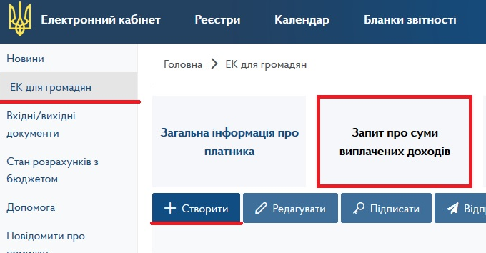

Заповнити електрону форму запиту щодо отримання відомостей з ДРФО про суми/джерела виплачених доходів та утриманих податків в електронному вигляді дуже легко. Потрібно тільки внести у відповідні поля форми свої персональні дані, а саме: прізвище, ім’я, по батькові, податковий номер, адресу проживання, реквізити паспортного документу, електронну адресу та період, за який необхідно отримати відомості про доходи. Після чого можна перевірити правильність заповненої форми.

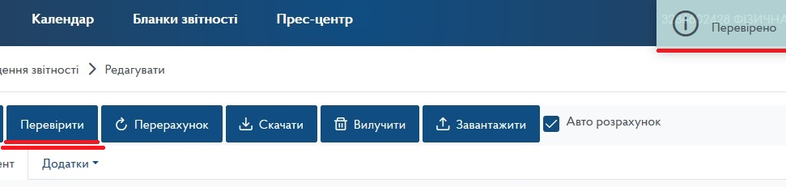

Сформований запит, обов’язково потрібно підписати за допомогою особистого ключа та відправити.

Біля вірно надісланого запиту ви побачите іконку ключа та літака.

C:\Users\nazarenkoim\Desktop\3111.png

За декілька хвилин ви отримуєте відповідь, яку необхідно завантажити у розділі «Вхідні/вихідні документи»/ «Вхідні» та переглянуті власні отримані доходи за вказаний період.

Нагадуємо, що відомості про доходи накопичуються у ДРФО відповідно до податкових розрахунків сум доходу, нарахованого (сплаченого) на користь фізичних осіб, і сум утриманого з них податку (форма № 1ДФ), які щокварталу подаються податковими агентами до контролюючих органів ДПС. Інформацію про доходи за останній звітний період можливо отримати через 50 днів після його закінчення.

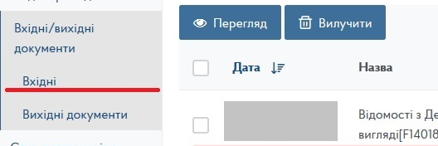

Робота з електронним кабінетом не вимагає використання чи встановлення будь - якого додаткового програмного забезпечення.

Для вільного користування Електронним кабінетом потрібно безкоштовно отримати в будь-якому Акредитованому центрі сертифікації ключів посилений сертифікат відкритого ключа електронного цифрового підпису.

Пропонуємо скористатися можливостями сучасності та не витрачаючи зайвого часу за допомогою Електронного кабінету отримувати відомості з ДРФО про отримані доходи не виходячи з дому!